ATX300测振仪

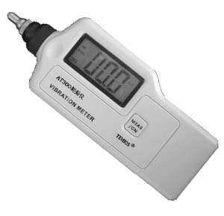

测振仪概述
ATX300测振仪，采用压电式加速度传感器，把振动信号转换成电信号，通过对输入信号的处理分析，可测量速度，加速度，位移，高低频切换功能；应用于常规振动测量，尤其是旋转或往复式机械中的振动测量，主要用于发电厂、马达、发动机、泵、电机等设备无损检测用途。
技术性能符合：
- 国际标准 ISO2954
- 国家标准 GB/T13824 振动烈度测量仪
- 国家标准 GB13823 正弦激励法振动标准

测振仪功能特点
- 测量数据保持功能
- 自动关机功能：测量完毕，自动关机
- 单键控制，操作简单
- 低功耗
- 允许误差：≤±5%±2数字
- 使用温度范围：0～40℃
- 背光液晶显示器
- 震动采集：压电陶瓷加速计（剪切型）

测振仪技术参数
- 测量范围：
  - 加速度：0.1-199.9m/s²（峰值）
  - 速 度：0.1-199.9mm/s（有效值）
  - 位 移：0.001-1.999mm（峰～峰值）
- 频率范围：
  - 加速度：10HZ～1KHZ(LO) 1KZ～15KHZ(高频)
  - 速 度：10HZ～1KHZ(低频)
  - 位 移：10HZ～1KHZ(低频)
- 工作温度：0～40℃
- 工作湿度：30～90%RH
- 测量误差：≤±5%±2数字
- LCD显示：3位半数字显示
- 电源：9V/6F22电池
- 外型尺寸171×78.5×28(mm)
- 重量260g

测振仪基本配置
- 主机
- 电池
- 产品包装箱
- 文件 | 1套

